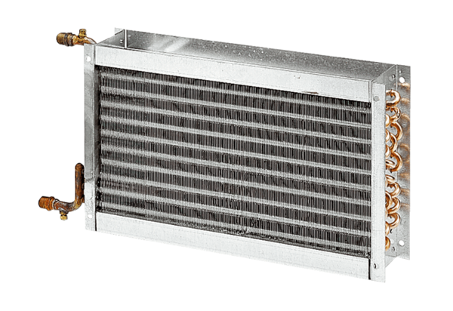Melegvizes légfűtő berendezések WHP 50-55Csomagolási egység: 1 darabVálaszték: D
Termékszám: 0082.0123Gyártó: MAICO

